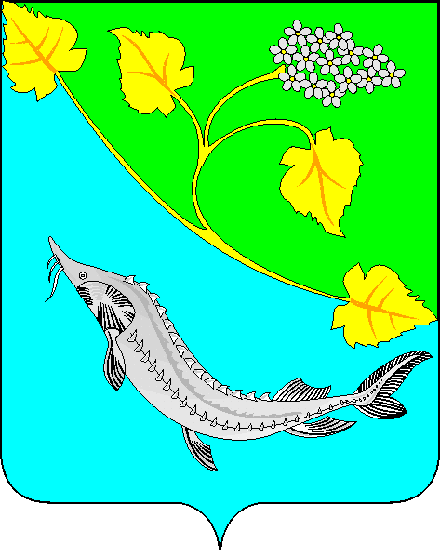
АДМИНИСТРАЦИЯ
ЛЕНИНСКОГО МУНИЦИПАЛЬНОГО РАЙОНА
ВОЛГОГРАДСКОЙ ОБЛАСТИ
______________________________________________________________________________

ПОСТАНОВЛЕНИЕ

От 11.04.2019 № 155

О внесении изменений в постановление администрации Ленинского муниципального района
от 21.02.2014 № 116 «Об утверждении перечня должностей муниципальной службы
Администрации Ленинского муниципального района Волгоградской области, при назначении
на которые граждане обязаны представлять сведения о доходах, об имуществе и обязательствах имущественного характера, а также сведения о доходах, об имуществе и обязательствах
имущественного характера своих супруги (супруга) и несовершеннолетних детей и при замещении которых муниципальные служащие Администрации Ленинского муниципального района
Волгоградской области обязаны представлять сведения о доходах, расходах, об имуществе
и обязательствах имущественного характера, а также сведения о доходах, расходах, об имуществе
и обязательствах имущественного характера своих супруги (супруга) и несовершеннолетних детей»

Руководствуясь статьей 22 Устава Ленинского муниципального района Волгоградской области,

администрация Ленинского муниципального района
ПОСТАНОВЛЯЕТ:

- Внести в Перечень должностей муниципальной службы Администрации Ленинского муниципального района Волгоградской области, при назначении на которые граждане обязаны представлять сведения о доходах, об имуществе и обязательствах имущественного характера, а также сведения о доходах, об имуществе и обязательствах имущественного характера своих супруги (супруга) и несовершеннолетних детей и при замещении которых муниципальные служащие Администрации Ленинского муниципального района Волгоградской области обязаны представлять сведения о доходах, расходах, об имуществе и обязательствах имущественного характера, а также сведения о доходах, расходах, об имуществе и обязательствах имущественного характера своих супруги (супруга) и несовершеннолетних детей, утвержденный постановлением Администрации Ленинского муниципального района от 21.02.2014 № 116 (в редакции постановлений от 20.01.2015 № 10, от 09.04.2015 № 182, от 29.02.2017 № 182, от 05.04.2017 № 169, от 24.01.2018 № 28) изменения следующего содержания:

  - В строке 2 столбец 3 Перечня изложить в следующей редакции:
«начальник отдела по социальной политике;
главный специалист отдела по социальной политике;
главный специалист отдела по социальной политике;
консультант сектора опеки и попечительства;
главный специалист сектора опеки и попечительства;
ведущий специалист сектора опеки и попечительства»;
  - В строке 17 столбец 3 Перечня изложить в следующей редакции:
«начальник юридического отдела;
главный специалист юридического отдела (в должностные обязанности которого входит работа по противодействию коррупции).».
- Постановление вступает в силу со дня его подписания и подлежит размещению на официальном сайте администрации Ленинского муниципального района.
- Контроль исполнения постановления возложить на начальника юридического отдела администрации Ленинского муниципального района Г.Р. Иванову.

Глава администрации
Ленинского муниципального района Н.Н. Варваровский

